weber.floor 4740, Epoxidharzbeschichtung

Saint-Gobain Weber

Eigenschaften

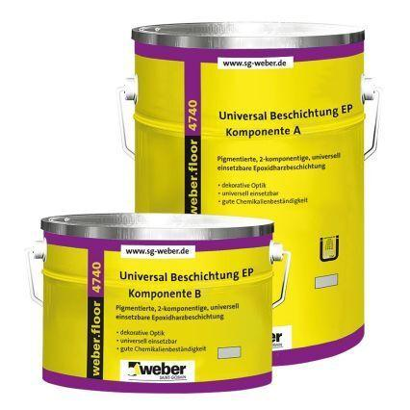

Eigenschaften

chemikalienbeständig gem. Herstellerangabe, rutschhemmend, wasserbeständig

Werkstoff

Reaktionsharz

Lösemittelhaltigkeit / Wasserverdünnbarkeit

total solid